机密★启用前
2020年湖南省普通高中学业水平合格性考试模拟试卷二(长郡版)
化学
本卷包括选择题、填空题和实验题三个部分，共4页。时量60分钟，满分100分。
可能用到的相对原子质量：H1 C12 N14 O16 Na23 S32 Cl35.5
一、选择题(本题包括18小题，每小题3分，共54分。每小题只有一个选项符合题意。)
1.下列实验操作中，用于配制一定物质的量浓度的溶液的操作是
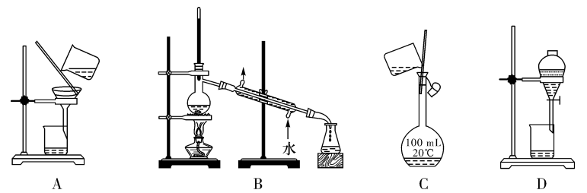
2.天然气是一种高效、低耗能、污染小的清洁能源。天然气的主要成分是
A.CH₂＝CH₂ B.CO C.CH₄ D.H₂
3.下列关于I的说法正确的是
A.质子数为131 B.中子数为78 C.电子数为184 D.质量数为53
4.下列各组物质中，前者属于电解质，后者属于非电解质的是
A.NaCl晶体、BaSO₄ B.铜、二氧化硫
C.碳酸钠、乙醇 D.熔融的KNO₃、盐酸溶液
5.下列物质中，常用于在玻璃上刻蚀花纹的是
A.稀硫酸(H₂SO₄) B.氢氧化钠溶液(NaOH)
C.氢氟酸(HF) D.碳酸钠溶液(Na₂CO₃)
6.下列属于吸热反应的是
A.钠与水反应 B.镁带在空气中燃烧
C.碳酸钙高温分解 D.硝酸与氢氧化钠溶液反应
7.下列冶炼金属的原理中，属于热还原法的是
A.2Ag₂O4Ag＋O₂↑ B.Fe₂O₃＋3CO2Fe＋3CO₂
C.Fe＋CuSO₄＝FeSO₄＋Cu D.MgCl₂(熔融)Mg＋Cl₂↑
8.下列无色溶液中能大量共存的离子是
A.Fe^{3＋}、OH－、Cl－ B.SO₄^{2－}、Na＋、Cu^{2＋} C.Na＋、H＋、SO₄^{2－} D.Ag＋、OH－、Cl－
9.右图是喷泉实验装置示意图。则烧瓶中原有的气体是
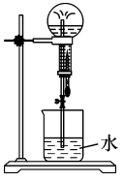
A.H₂ B.NH₃ C.NO D.O₂
10.下列物质中，既含有离子键又含有共价键的是
A.NH₄Cl B.HCl C.KI D.H₂O
11.将下列物质分别加入鸡蛋清中，蛋白质会发生变性的是
A.蔗糖水 B.硝酸铜溶液 C.食盐水 D.硫酸铵溶液
12.下列有关钠及其化合物的性质描述不正确的是
A.钠与水反应产生氢氧化钠和氢气 B.钠在空气中燃烧的产物为氧化钠
C.碳酸钠比碳酸氢钠更稳定 D.过氧化钠与二氧化碳反应生成碳酸钠和氧气
13.设v(正)和v(逆)分别表示可逆反应的正反应速率和逆反应速率。在一定温度下可逆反应N₂＋3H₂2NH₃达到平衡时
A.v(逆)>v(正) B.v(逆)<v(正)
C.v(逆)＝v(正)，正逆反应停止 D.v(逆)＝v(正)，正逆反应仍进行
14.下列有关物质用途的叙述中，不正确的是
A.液氨作制冰的冷冻剂 B.SiO₂常用于制造光导纤维
C.硅胶可作食品干燥剂 D.SO₂常用于漂白食品
15.下列反应中，属于加成反应的是
A.乙烯使溴的四氯化碳溶液褪色 B.将苯加到溴水中，振荡后溴水层褪色
C.乙烯使酸性KMnO₄溶液褪色 D.甲烷与氯气混合，光照后黄绿色消失
16.某原电池结构如图所示，下列有关该原电池的说法中不正确的是
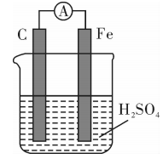
A.该装置将化学能转化成电能 B.电子从铁棒经外电路流向碳棒
C.铁棒发生还原反应 D.总反应为Fe＋H₂SO₄＝FeSO₄＋H₂↑
17.下列离子方程式中，正确的是
A.钠与水的反应：2Na＋2H₂O＝2Na＋＋2OH－＋H₂↑
B.稀盐酸滴在碳酸钙上：CO₃^{2－}＋2H＋＝CO₂↑＋H₂O
C.稀硫酸滴在铜片上：Cu＋2H＋＝Cu^{2＋}＋H₂↑
D.氯气通入氯化亚铁溶液中：Fe^{2＋}＋Cl₂＝Fe^{3＋}＋2Cl－
18.下列对1 mol·L^{－1} NaOH溶液的叙述中，正确的是
A.Na＋的数目为N_{A} B.OH－的物质的量为1 mol
C.Na＋的物质的量浓度为1 mol·L^{－1} D.NaOH的质量为40 g
二、填空题(本题包括5小题，每空2分，共36分。)
19.(6分)化学是一门实用性很强的学科。请根据题意填空：
(1)古代锻造刀剑时，将炽热的刀剑快速投入水中“淬火”，反应为3Fe＋4H₂O(g) Fe₃O₄＋4H₂。该反应中H₂O作 (填“氧化剂”或“还原剂”)。
(2)某同学炒菜时发现，汤汁溅到液化气的火焰上时，火焰呈黄色。据此他判断汤汁中含有
(填“钠”或“钾”)元素。
(3)铝制餐具不宜长时间存放酸性、碱性食物，但常温下铝制容器可以盛装 (填“浓硫酸”或“浓盐酸”)。
20.(6分)A、B、C、D四种物质之间有下图所示的转化关系。已知：A是空气中的主要成分之一，B、C、D均为化合物，且C为一种红棕色气体。
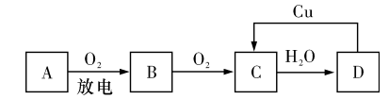
请回答下列问题：
(1)写出B的化学式： 。
(2)在上图D→C的过程中，D表现出强 (填“氧化性”或“还原性”)。
(3)配平C→D的化学方程式：3NO₂＋H₂O＝ HNO₃＋NO。
21.(6分)有机物A是常用来衡量一个国家石油化工发展水平的标志性物质，在一定条件下可发生下列转化：
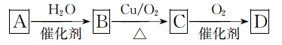
请根据题意填空：
(1)B中的官能团为 (填“羟基”或“羧基”)。
(2)既能使溴的四氯化碳溶液褪色，又能使酸性高锰酸钾溶液褪色的是 (填“A”或“B”)。
(3)A→B的反应类型为 (填“取代”或“加成”)反应。
22.(8分)下表是元素周期表的一部分(短周期)，其中每个数字序号代表一种元素。
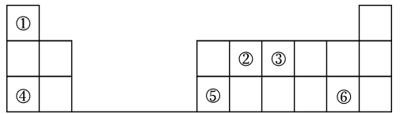
请按要求回答下列问题：
(1)④⑤⑥三种元素相比较，金属性最强的是 (填元素符号)。
(2)②③的原子半径大小关系是：② ③(填“>”“<”或“＝”)。
(3)元素③的最高价氧化物对应的水化物的化学式为 。
(4)元素③和元素⑥的氢化物均极易溶于水，用两根玻璃棒分别蘸取它们的浓溶液，相互接近时，可观察到大量的白烟，写出产生该现象的化学方程式： 。
23.(10分)I.某大型化工厂产生的酸性废液中含有Fe^{3＋}、Cu^{2＋}两种金属离子，某化学小组设计了如下图所示的方案对废液进行处理，以回收金属，保护环境。
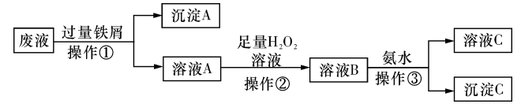
(1)操作①的名称是 。
(2)沉淀A中含有的金属单质有 。
(3)检验溶液B中含有的金属阳离子的实验方法为：取少量溶液B于洁净的小试管中，加入
(填“KSCN”或“H₂SO₄”)溶液，溶液变红色，即可检验。
II.合成氨是人类科技发展史上的一项重大突破，已知：合成氨反应的热化学方程式为N₂(g)＋3H₂(g)2NH₃(g)。
(4)其他条件不变时，升高温度，化学反应速率 (填“增大”或“减小”)。
(5)取1 mol N₂和3 mol H₂置于1 L的密闭容器中，10 min后N₂变为0.6 mol，用NH₃表示该反应的反应速率为 mol/(L·min)。
三、实验题(本题包括1小题，共10分。)
24.(10分)在实验室里，常用如下图所示装置制取并收集氨气。请回答下列问题：
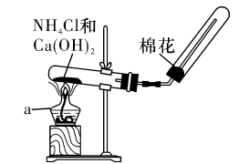
(1)原理与方法
①制取氨气的化学方程式为 。
②该收集氨气的方法为 (填字母代号)。
A.向上排空气法 B.向下排空气法
(2)装置与操作
检验氨气是否收集满的方法： (填字母代号)。
A.用湿润的红色石蕊试纸靠近试管口，试纸变蓝，则证明集满
B.用湿润的蓝色石蕊试纸靠近试管口，试纸变红，则证明集满
(3)思考与交流
①欲制取标准状况下4.48 L NH₃，至少需要NH₄Cl g。
②实验室制取氨气，还可采用下图中的 (填“A”或“B”)。
